IK 19
Сдвоенный кроссовер
(инструкция по сборке)
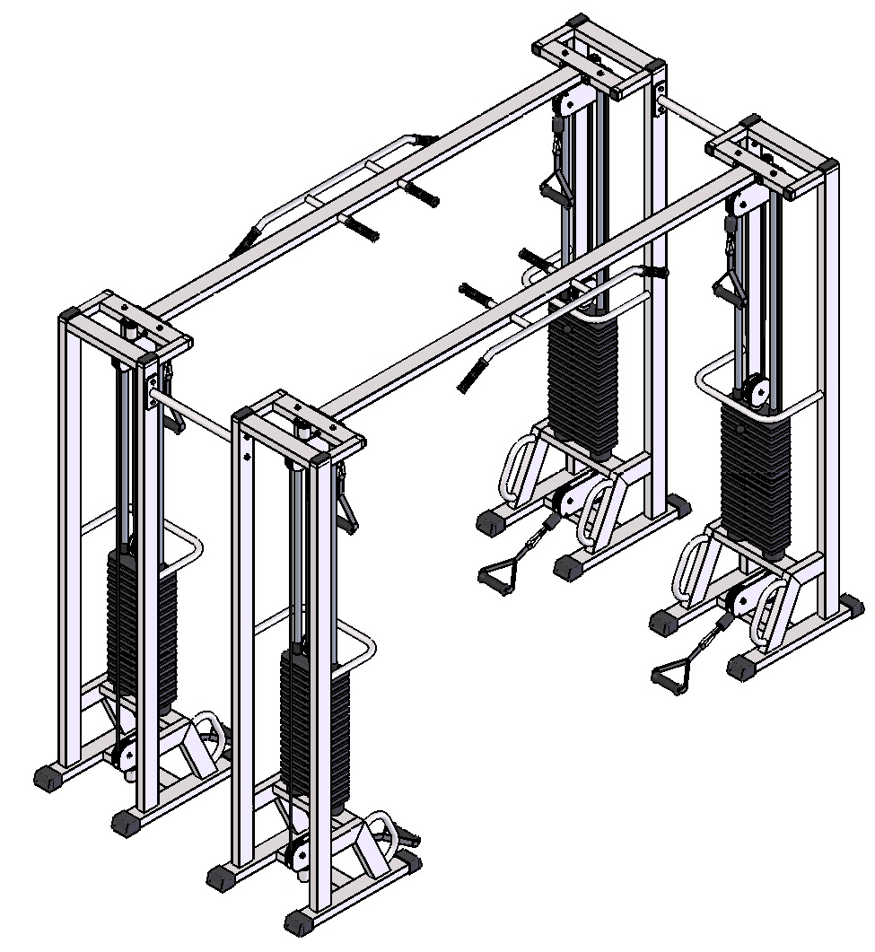

Комплект поставки

 | IK 907sp Ручка тяги закрытая | 8 шт.
 | Перемычка между рамами | 2 шт.
 | Рама слева | 2 шт.
 | Рама справа | 2 шт.
 | Стяжка 500 | 2 шт.
 | Направляющая | 8 шт.
 | Втулка центрирующая | 8 шт.
 | Болт М10х50 | 16 шт.
 | Болт М10х60 | 8 шт.
 | Болт М10х100 | 8 шт.
 | Гайка М10 самоконтрящаяся | 16 шт.
 | Зажим для троса «Duplex» | 8 шт.
 | Карабин пожарный 8х80 тип С | 8 шт.
 | Коуш стальной | 8 шт.
 | Шайба D10 | 32 шт.
 | Верхний груз | 4 шт.
 | Груз 5 кг | 60 шт.
 | Демпфер | 8 шт.
 | Колпак декоративный М10 S-17 | 100 шт.
 | Стопор троса | 8 шт.
 | Фиксатор для грузоблоков | 4 шт.
 | Шнур плетенный полиамидный 16-тирядный D=8 мм | 4 шт.

Примечание: у данного тренажера три варианта исполнения: стяжка 500 мм, 750 мм, 1000 мм.
.
- Скрутите между собой левую (3) и правую (4) рамы при помощи стяжки (5) и комплекта крепежа: болт М10х60 (9), гайка М10 (11), шайба D10 (15). Затем скрутите между собой сдвоенные рамы при помощи перемычек (2) и комплекта крепежа: болт М10х100 (10), гайка М10 (11), шайба D10 (15) (рис.1).
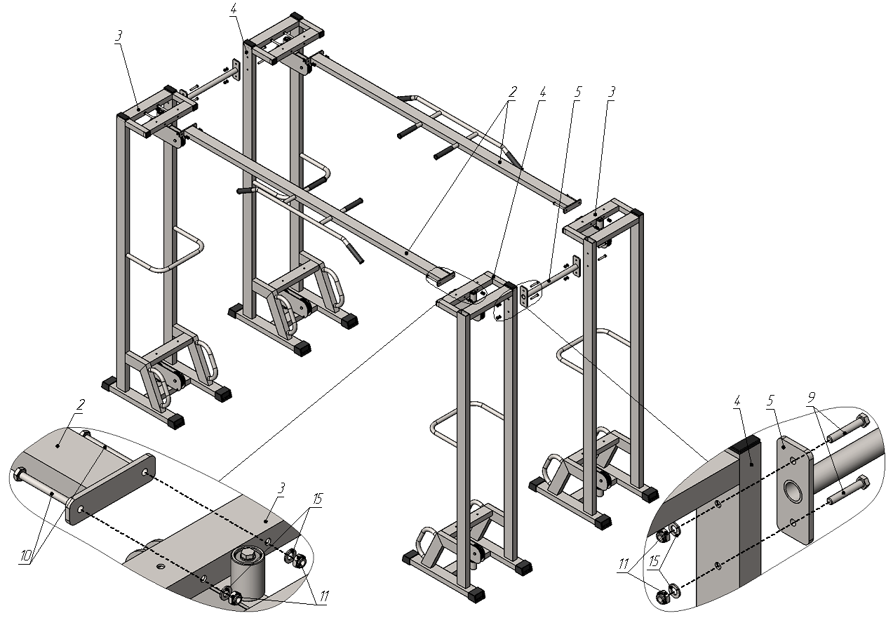
Рис.1

- К раме грузоблоков (4) прикрутите демпфера (18) комплектом крепежа: болт М10х50 (8), шайба D10 (15); в демпфера (18) вставьте направляющие (6), наклонив направляющие, поочередно наденьте грузоблоки 5 кг (17); следом наденьте верхний груз с флейтой (16); сверху на направляющие (6) наденьте центрирующие втулки (7). Затем через отверстия в раме (4) вкрутите во втулки (7) комплект крепежа: болт М10х50 (8); шайба D10 (15). При помощи фиксатора (21) установите необходимую Вам нагрузку (рис.2).

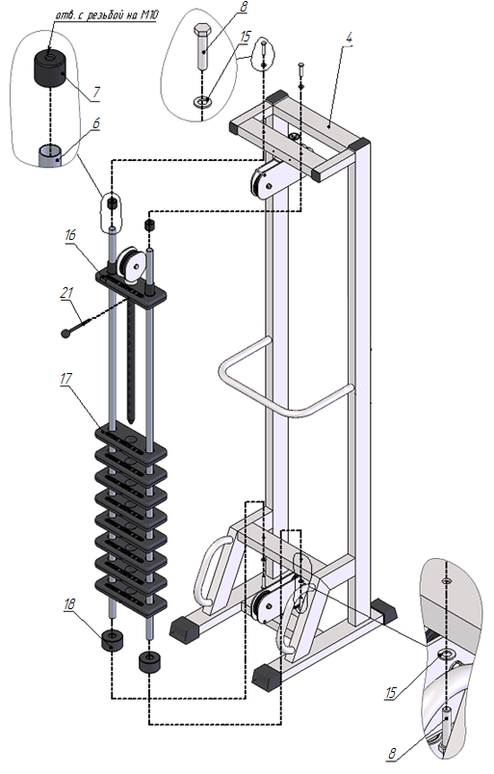
Рис.2
- Возьмите один конец шнура (22) и проденьте его через отверстие в стопоре (20); затем вложите шнур в зажим «Duplex» (12), обогнув болты зажима с одной стороны; далее вытяните шнур посильнее и сделайте петлю, вложите в нее коуш (14); вернитесь в зажим (12), снова обогнув болты, но с другой стороны. Затяните как можно сильнее планку зажима (12). Зажим (12) со шнуром вставьте в полость стопора (20). Зафиксированный конец шнура скрепите с ручкой тяги (1) при помощи карабина (13). Свободный конец шнура (22) пропустите согласно схеме и повторите последовательность операций, указанных выше (рис.3).
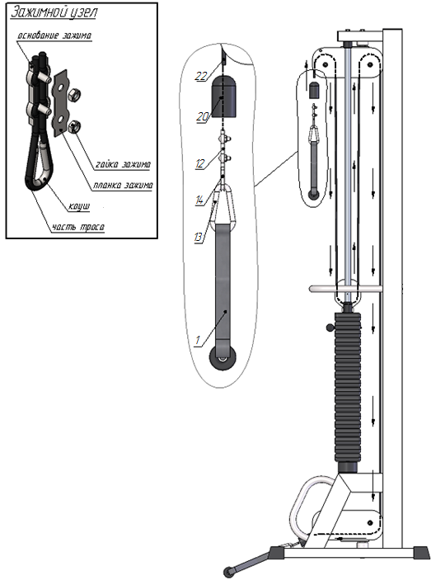
Рис.3
- На все болтовые соединения наденьте колпак М10 (19) с двух сторон.

